职业病危害项目信息公开表
建设单位（用人单位）名称 |  | 东营港有限责任公司
建设项目名称 |  | 职业病危害现状评价
项目地址 | 东营港经济开发区 |  | 联系人 | 张磊
项目组成员 | /
现场调查人 | 范培华、路齐英 |  | 调查日期 | 2024.4.10-4.11 | 陪同人 | 李琦
采样人 | 刘天泽、路齐英、王军、陈远 |  | 采样日期 | 2024.5.6~5.11 | 陪同人 | 李琦、刘东英、陈威宇
现场调查照片 | 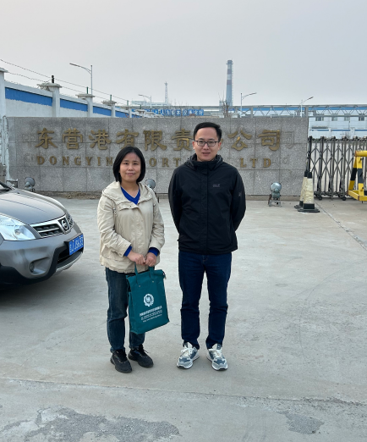
现场采样照片 | 